ELABORARE P.U.Z.
Beneficiar
Oraș Eforie

Proiectant General
SC Synergetics Corporation S.A.

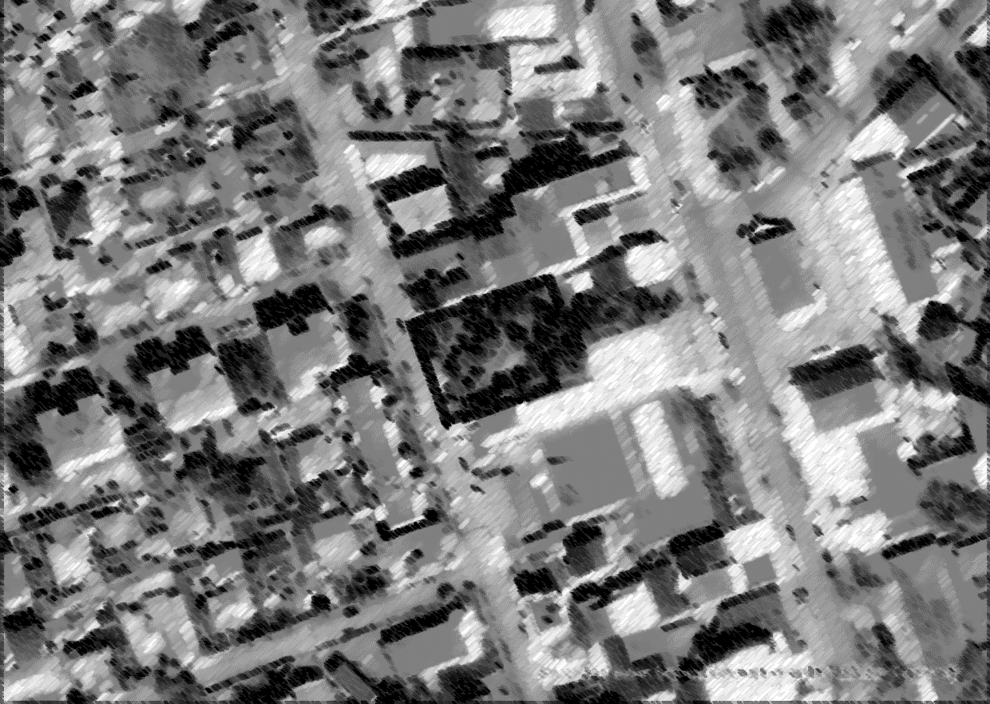
STRUCTURA ȘI ETAPELE DOCUMENTAȚIEI
Elaborarea documentației pentru Obținerea Certificatului de Urbanism
Elaborarea formei preliminare a PUZ Parc Covasna, Oraș Eforie
Elaborarea documentațiilor necesare pentru obținerea avizelor și a acordurilor necesare PUZ Parc Covasna, Oraș Eforie
Elaborarea formei finale a PUZ Parc Covasna, Oraș Eforie

FOAIE DE CAPĂT
Denumire proiect | Elaborare PUZ Parc Covasna, Oraș Eforie
Beneficiar | Oraș Eforie
Proiectant general | S.C. Synergetics Corporation S.A.
Etapa | Elaborarea formei preliminare a PUZ Parc Covasna, Oraș Eforie
 | Memoriu tehnic general
Data elaborării | Martie 2023

COLECTIV DE ELABORARE
Șef proiect | Urb. Alexandra Fetter
Colectiv de elaborare | Urb. Constantin Olteanu
 | Urb. Felicia Iliescu
 | Urb. Loredana Trifan
 | Urb. Larisa Gonțilă
 | Urb. Ina Șeclăman
 | Urb. Alexandru Ion
 | Georg. Cornelia Tudose
 | Stud. Arh. Teodora Boacă

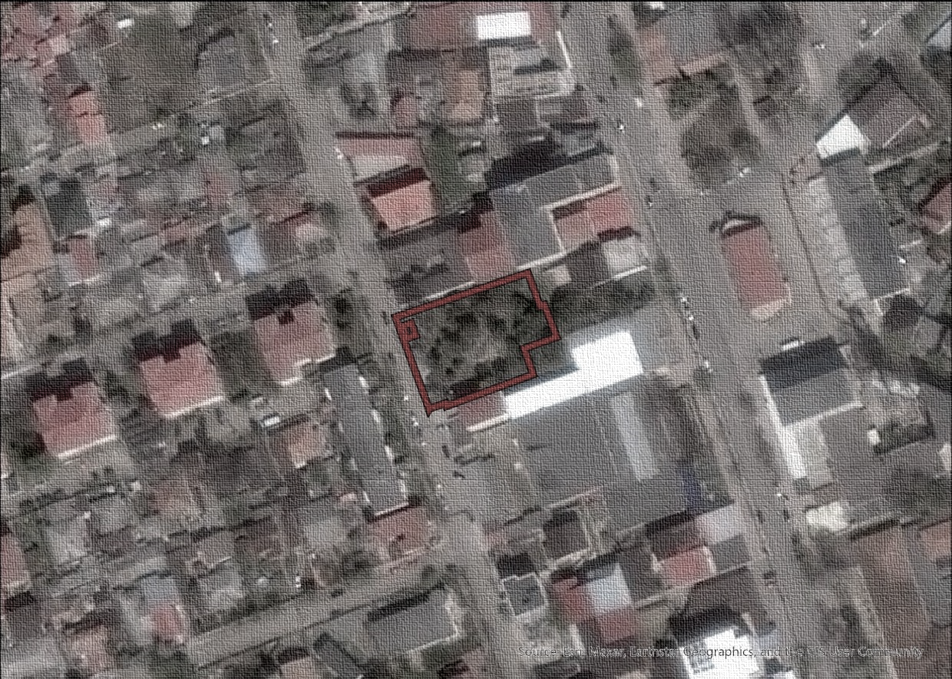

VOLUMUL I

MEMORIU TEHNIC GENERAL

Plan Urbanistic Zonal Parc Covasna, Oraș Eforie

CUPRINS
1. INTRODUCERE 5
1.1. Date de recunoaștere a documentației 5

1.1.1. Denumire proiect 5

1.1.2. Beneficiar 5

1.1.3. Proiectant General 5

1.1.4. Data elaborării 5
1.2. Obiectivul P.U.Z. 5

1.2.1. Obiectivele documentației P.U.Z. 5

1.2.2. Teritoriul studiat 5
1.3. Cadrul legislativ 6

1.3.1. În domeniul amenajării teritoriului și urbanismului 6

1.3.2. În domenii conexe 6
2. STADIUL ACTUAL AL DEZVOLTĂRII 7
2.1. Evoluția zonei 7
2.2. Încadrare în localitate 8
2.3. Elemente ale cadrului natural 9

2.3.1. Caracteristici ale reliefului 9

2.3.2. Caracteristici ale elementelor de peisaj 9

2.3.3. Hidrografia și hidrogeologia 9

2.3.4. Clima 10

2.3.5. Arii naturale protejate 11
2.4. Circulația 12

2.4.1. Rețeaua rutieră 12

2.4.2. Mijloace alternative de mobilitate 15

2.4.3. Rețeaua de transport public de călători 18
2.5. Ocuparea terenurilor 19

2.5.1. Funcțiuni existente 19

2.5.2. Relaționări între funcțiuni 20

2.5.3. Caracteristici ale fondului construit 20

2.5.4. Asigurarea cu spații verzi 20
2.6. Echipare edilitară 21

2.6.1. Alimentarea cu apă 21

2.6.2. Canalizarea 22

2.6.3. Alimentarea cu energie electrică și iluminatul public 22

2.6.4. Alimentarea cu gaze naturale 22
2.7. Probleme de mediu 23

2.7.1. Relația cadrul natural – cadrul construit 23

2.7.2. Riscuri naturale și antropice 23

2.7.3. Valori de patrimoniu natural ce necesită protecție 23

2.7.4. Potențial turistic 23
2.8. Opțiuni ale populației 23
3. PROPUNERI DE DEZVOLTARE URBANISTICĂ 24
3.1. Concluzii ale studiilor de fundamentare 24
3.2. Prevederi ale documentațiilor de urbanism aprobate 24

3.2.1. Planul Urbanistic General al Orașului Eforie 24

3.2.2. Documentații de urbanism tip PUZ/PUD 24
3.3. Valorificarea cadrului natural 24
3.4. Modernizarea circulației 25

3.4.1. Rețeaua rutieră 25

3.4.2. Mijloace alternative de mobilitate 25

3.4.3. Rețeaua de transport public de călători 26
3.5. Zonificarea funcțională 27
3.6. Dezvoltarea echipării edilitare 28

3.6.1. Alimentarea cu apă 28

3.6.2. Canalizarea 28

3.6.3. Alimentarea cu energie electrică și iluminatul public 28
3.7. Protecția mediului 28
3.8. Obiective de utilitate publică 28
4. CONCLUZII. MĂSURI ÎN CONTINUARE 29
4.1. Înscrierea amenajării și dezvoltării urbanistice propuse a zonei în prevederile PUG 29
4.2. Categorii principale de intervenție 29
4.3. Plan de acțiune 29

LISTĂ FIGURI
Figura 1 – Schema restructurării zonei centrale 7
Figura 2 – Încadrarea în localitate 8
Figura 3 – Caracteristici climatice 10
Figura 4 – Arii naturale protejate în vecinătatea teritoriului studiat 11
Figura 5 – Sistemul de circulații 12
Figura 6 – Profil Str. Mihail Kogălniceanu 13
Figura 7 – Profil alee acces 13
Figura 8 – Imagine Bd. Republicii 14
Figura 9 – Imagine Strada Negru Vodă 14
Figura 10 – Imagine aleea legătură între Str. Mihail Kogălniceanu și Bd. Republicii, vedere dinspre Bd. Republicii 15
Figura 11 – Traseu ciclism Orașul Eforie- Lacul Techirghiol 16
Figura 12 – Traseu ciclism Orașul Eforie Nord 16
Figura 13 – Traseu ciclism Orașul Eforie – Lacul Techirghiol 17
Figura 14 – Traseu ciclism Orașul Eforie- traseu Eforie Sud - Mangalia 17
Figura 15 – Traseu ciclism Orașul Eforie – Techirghiol, Movilița, Topraisar, Amzacea, Pecineaga, Moșneni, 18
Figura 16 – Schema generala a sistemului de alimentare cu apă Agigea – Techirghiol - Eforie Nord 21
Figura 17 – Profil propus Str. Mihail Kogălniceanu 25
Figura 18 – Traseu propus pentru liniile de transport public de călători 1 și 2 26

LISTĂ TABELE
Tabel 1 – Bilanț teritorial la nivelul zonei studiate, situația existentă 20
Tabel 2 – Bilanț teritorial la nivelul zonei studiate, zonificare propusă 27
Tabel 3 – Obiective de utilitate publică 28

- INTRODUCERE
  - Date de recunoaștere a documentației
    - Denumire proiect
PUZ Parc Covasna, Oraș Eforie
    - Beneficiar
Oraș Eforie
    - Proiectant General
S.C. Synergetics Corporation S.A.
    - Data elaborării
Martie 2023
  - Obiectivul P.U.Z.
    - Obiectivele documentației P.U.Z.
Se propune elaborarea Planului Urbanistic Zonal Parc Covasna, Oraș Eforie, în conformitate cu Legea 350/6.07.2001 privind amenajarea teritoriului și urbanismul, cu completările și modificările ulterioare, a Ordinului Nr. 233 din 26.02.2015 al Ministerului Dezvoltării Regionale și Administrației Publice pentru aprobarea Normelor metodologice de aplicare a Legii 350/2001 privind amenajarea teritoriului și urbanismului și de elaborare și actualizare a documentațiilor de urbanism.
Prin Planul Urbanistic Zonal se urmărește stabilirea reglementărilor specifice pentru terenul cu număr cadastral 107418 în suprafață de 1.800,00 mp conform acte (1.419,00 mp conform măsurători), urmărindu-se regenerarea spațiilor verzi urbane degradate și reincluderea acestora în circuitul social în vederea creării condițiilor necesare pentru o dezvoltare durabilă urbană.
    - Teritoriul studiat
Terenul care face obiectul prezentei documentații de urbanism este localizat în localitatea Eforie Nord și este domeniul public al Orașului Eforie. Conform extrasului nr. 22647/15.02.2023 al cărții funciare nr. 107418, terenul are suprafață de 1.800,00 mp conform acte (1.419,00 mp conform măsurători).
Pentru analizarea propunerilor raportat la contextul urban, zona studiată cuprinde vecinătățile directe ale parcului, având o suprafață de 15.419,69 mp.
  - Cadrul legislativ
Prezentul Plan Urbanistic Zonal are la bază Ordinul nr. 233/2016 pentru aprobarea Normelor metodologice de aplicare a Legii nr. 350/2001 privind amenajarea teritoriului și urbanismul și de elaborare și actualizare a documentațiilor de urbanism, precum și următoarele acte normative:
    - În domeniul amenajării teritoriului și urbanismului
- Legea nr. 350/2001 privind amenajarea teritoriului și urbanismul, cu modificările și completările ulterioare;
- Ordinul Nr.21/N/10.04.2000 pentru aprobarea Ghidului privind elaborarea și aprobarea regulamentelor locale de urbanism, indicativ GM-007-2000;
- Ordinul Nr.176/N/16.08.2000 pentru aprobarea Ghidului privind metodologia de elaborare și conținutul-cadru al Planului Urbanistic Zonal, indicativ GM-010-2000;
- Ordinul MDRT nr. 2701/30.12.2010 pentru aprobarea Metodologiei de informare și consultare a publicului cu privire la elaborarea sau revizuirea planurilor de amenajarea teritoriului și de urbanism;
    - În domenii conexe
- Legea nr. 50/1991 privind autorizarea executării lucrărilor de construcții , republicată, cu modificările și completările ulterioare,
- Legea locuinței nr. 114/1996 republicată cu modificările și completările ulterioare,
- Legea nr. 153/2011 privind măsuri de creștere a calității arhitectural-ambientale a clădirilor, cu modificările și completările ulterioare
- Legea nr. 185/2013 privind amplasarea și autorizarea mijloacelor de publicitate, cu modificările și completările ulterioare
- Codul Civil;
- Legea nr. 265/29.06.2006 pentru aprobarea Ordonanței de urgență a Guvernului nr. 195/2005 privind protecția mediului;
- O.U.G. nr. 43/1997 privind regimul drumurilor, cu modificările și completările ulterioare;
- Ordinul nr. 119/2014 pentru aprobarea Normelor de igienă și sănătate publică privind mediul de viață al populației
- Legea nr. 213/ 17.11.1998 privind proprietatea publică și regimul juridic al acesteia;
- Legea nr. 10/1995 privind calitatea în construcții, cu modificările și completările ulterioare;
- Legea 33/27.05.1994 privind exproprierea pentru cauză de utilitate publică;
- Legea nr. 7/13.03.1996a cadastrului și a publicității imobiliare, republicată, cu completările și modificările ulterioare;
- Legea 24/2007 privind reglementarea și administrarea spațiilor verzi din intravilanul localităților, cu modificările și completările ulterioare;
- Ordinul nr. 34/N/7.11.1995 pentru aprobarea Precizărilor privind avizarea documentațiilor de urbanism și amenajarea teritoriului, precum și a documentațiilor tehnice pentru autorizarea executării construcțiilor;
- Legea serviciilor comunitare de utilități publice nr. 51/2006, cu modificările și completările ulterioare
- Ordinul ministrului transporturilor, construcțiilor și turismului nr.1430/2005 pentru aprobarea Normelor metodologice de aplicare a Legii nr.50/1991 privind autorizarea executării lucrărilor de construcții, cu modificările ulterioare

- STADIUL ACTUAL AL DEZVOLTĂRII
  - Evoluția zonei
Stațiunea Eforie Nord a fost înființată în 1894, atunci când organizația Eforia Spitalelor Civile din București a construit în zonă un sanatoriu balneoclimateric.
În anul 1935, a fost elaborat primul plan de sistematizare al stațiunii, autor fiind arhitectul Remus Iliescu. Acesta a fost respins de Consiliul Tehnic Superior. În anul următor, arhitectul A. Hempel, a elaborat un nou plan de sistematizare ce avea să fie aprobat de C.T.S. prin Jurnalul nr. 145 din 22 decembrie 1937. Memoriile parte ale celor două proiecte de sistematizare și jurnalele Consiliului Tehnic Superior din acei ani conturează o imaginea orașului din acest moment al evoluției sale.
Conform memoriului din 1936, comuna Eforia avea 9 parcelări. Comparativ cu 1933 când sunt amintite doar 3 parcelări, localitatea nu s-a extins masiv, ci e vorba mai degrabă despre fragmentarea după
1934 a proprietății Societății Anonime Techirghiol.
După 1945 există intervenții în țesutul urban neconstituit și intervenții majore în centru, iar după 1990 sunt realizate mai multe parcelări în zonele nedezvoltate și către periferie.
În perioada 1960-1966 a existat începutul unui proiect de restaurare a centrului stațiunii Eforie Nord. Amenajarea zonei urmărea completarea unor funcțiuni necesare, fără a se obține o compoziție estetică aparte. Dintre construcțiile realizate menționăm: Clădirea poștei (oficiu PTTR), restaurant-cofetărie, complex magazine sezoniere, piața alimentară.
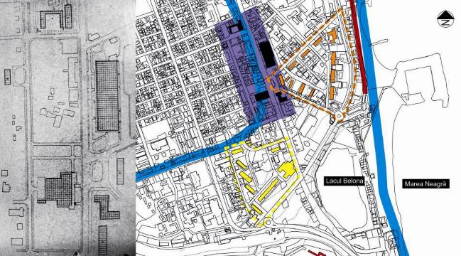
Figura 1 – Schema restructurării zonei centrale
Sursă: Quattro Design, Studiu istoric și peisagistic aferent Planului Urbanistic General și Regulamentului Local de Urbanism Orașul Eforie, 2019, pg. 94
La nivelul zonei studiate se remarcă o densificare a fondului construit în perioada 2003-2010; după 2010 nemaiexistând intervenții majore.
Terenul care face obiectul documentației este amplasat în Zona Construită Protejată Eforia conform Studiului Istoric avizat la Ministerul Culturii nr. 246/U/2021, aferent actualizare P.U.G. Oraș Eforie.
  - Încadrare în localitate
Parcul Covasna este localizat în localitatea Eforie Nord și face parte din zona centrală a localității. Terenul este delimitat de următoarele:
- La vest: Str. Mihail Kogălniceanu;
- La nord: Proprietăți private;
- La est: Proprietăți private;
- La sud: Proprietăți private.
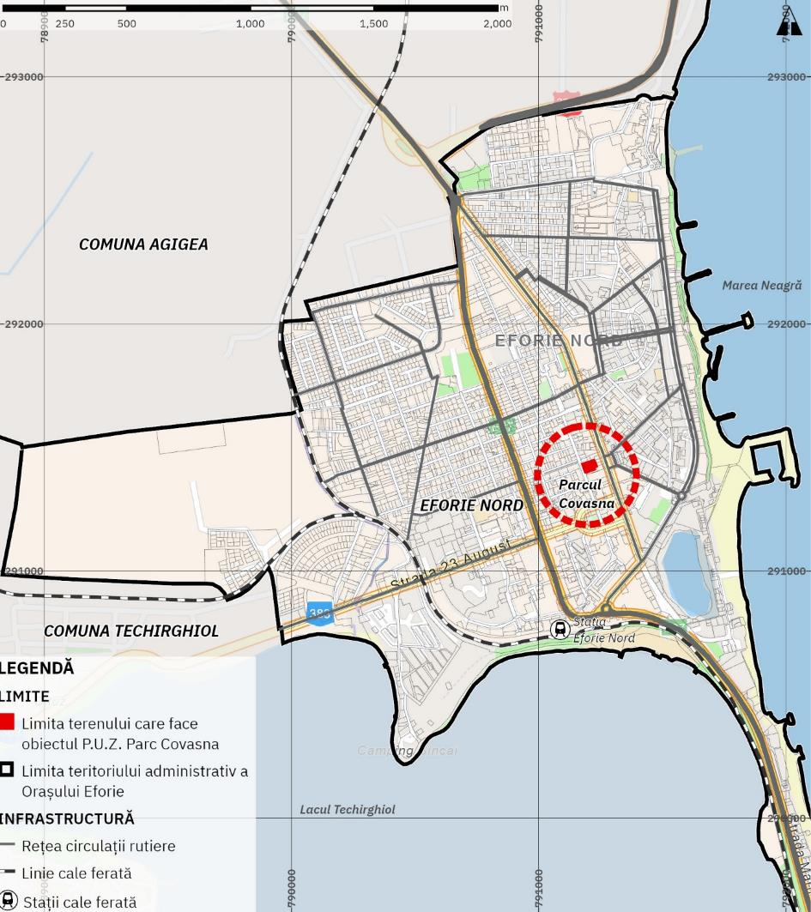
Figura 2 – Încadrarea în localitate
Sursă: Synergetics Corporation, 2023
  - Elemente ale cadrului natural
    - Caracteristici ale reliefului
Relief orașului este specific unei zone cu terase de abraziune marimă, pe teritoriului orașului suprapunându-se unitatea Podișul Dobrogei de Sud, care este un podiș structural, cu straturi aproape orizontale, depuse în mai multe cicluri de sedimentare peste prelungirea estică a Platformei Moesice.
Altitudine în zona orașului variază între 1 și 100 m.
În ansamblu, relieful reprezintă un factor de favorabilitate pentru dezvoltarea infrastructurii antropice. Zona de coastă oferă condiții deosebite de dezvoltare pentru activitățile umane, impunând, în același timp, o serie de restricții determinate în special de vulnerabilitatea ridicată la eroziune.
    - Caracteristici ale elementelor de peisaj
La nivelul orașului Eforie, tipurile de peisaj caracteristice sunt:
- Peisajul prispelor litorale și dunărene. Însoțește spre interior lunca Dunării și linia țărmului. Se prezintă sub forma a două trepte joase de relief, cu o slabă denivelare între ele. Altitudinea coboară sub 40 m, această altitudine întâlnindu-se la contactul cu unitățile vecine.
- Peisajul lacurilor, limanelor și lagunelor. Limanele fluvio-marine au apărut din acțiunea combinată a eroziunii fluviatile, cu procesele de eroziune și acumulare marină.
- Peisajul plajelor. Structura acestora este în deplină concordanță cu aceea a unităților sau formelor de relief la baza cărora au apărut. Configurația lor se modifică sezonier, uneori chiar mai repede, atunci când vântul și valurile depășesc anumite valori.
- Peisajul falezelor. La formarea acestui tip de țărm participă și pânza freatică ce alimentează mici izvoare litorale care, în depozite loessoide, favorizează declanșarea procesului de sufoziune și cel al surpărilor și prăbușirilor prin subminarea treptelor. Falezele sunt aproape complet lipsite de vegetație și numai stabilitatea mai îndelungată a unei suprafețe a permis instalarea unor specii de plante
    - Hidrografia și hidrogeologia
Din punct de vedere hidrologic, orașul Eforie face parte din bazinul hidrografic Litoral. Teritoriul orașului Eforie se suprapune peste corpul de apă subterană RODL04 Cobadin- Mangalia ale cărui ape freatice sunt cantonate în depozite de calcare oolitice și lumașelice sarmațiene.
Apele subterane cuprind straturile acvifere freatice cantonate în loess, în calcare sarmatice și în nisipurile cordoanelor litorale. Hidrochimic apa acestui corp este bicarbonatată sodo-magneziană-calcică cu mineralizații totale de 750-1000 mg/l. Conținutul lor chimic este dominat de ionii de clor, iod și magneziu. Apele sunt dure și nepotabile, dar pun probleme semnificative întrucât accentuează instabilitatea falezei.
Rețeaua hidrografică a suportat schimbări în scopul ameliorării funcțiilor și diminuării restrictivităților pe care le impune. Se remarcă amenajarea Lacului Belona, intervențiile din zona costieră pentru reducerea impactului Mării Negre asupra falezei (diguri și alte amenajări de mal) și rambleerea barei de nisip dintre Lacul Techirghiol și Marea Neagră.
    - Clima
Situat în Dobrogea Sudică, zona studiată se încadrează în zona climei temperat-continentale cu nuanțe excesive, în sectorul de interferență a anticiclonilor continentali euro-asiatici cu ciclonii mediteraneeni, la care se adaugă influența semnificativă a Mării Negre, particularitățile reliefului (altitudine, varietate morfologică) și impactul antropic.
Temperatura medie anuală înregistrează valori apropiate de 11,7ºC (la Constanța). În cursul anului temperatura medie lunară a aerului înregistrează o maximă multianuala în iulie (22,4ºC) și o minimă în ianuarie (0,8ºC). Amplitudinea termică medie anuală înregistrează valori de 22,9ºC.
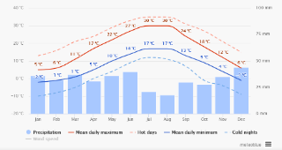 | 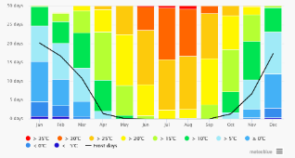 | 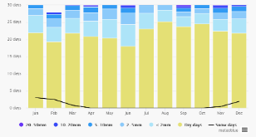
Temperatura și precipitațiile medii | Temperaturi maxime | Cantitatea de precipitații
Figura 3 – Caracteristici climatice
Sursă: Synergetics Corporation, Studiu de fundamentare privind protecția mediului, riscuri naturale și antropice, impactul schimbărilor climatice aferent Planului Urbanistic General și Regulamentului Local de Urbanism Orașul Eforie, 2020, pg. 22-26
Din punct de vedere al circulației aerului, vânturile dominante sunt cele de V (17% la Constanța) și de N (13,3% la Constanța). Cele mai mari viteze medii anuale revin vânturilor din N (6,5 m/s la Constanța), urmate de vânturile din direcția NE (6,4 m/s la Constanța). Se observă însă o instabilitate mai accentuată în lunile ianuarie, mai și noiembrie și o scădere semnificativă în timpul verii. Frecvența calmului atmosferic este de 12,0%, această valoare mică fiind determinată de frecvențe și viteze mari ale vântului în această zonă. În regimul eolian, trebuie ținut cont de brize, care sunt mișcări oscilatorii ale maselor de aer dinspre mare spre uscat și invers.
    - Arii naturale protejate
Nici Orașul Eforie, nici teritoriul studiat nu se suprapune cu arii naturale protejate, însă în vecinătatea acestuia se regăsesc situri Natura 2000 care conservă habitate și specii caracteristice bioregiunii Mării Negre, respectiv:
- Aria de protecție avifaunistică ROSPA0076 Marea Neagra;
- Situl Natura 2000 ROSCI0197 Plaja Submersă Eforie Nord - Eforie Sud;
- Situl Natura 2000 aria de protecție avifaunistică ROSPA0061– Lacul Techirghiol.
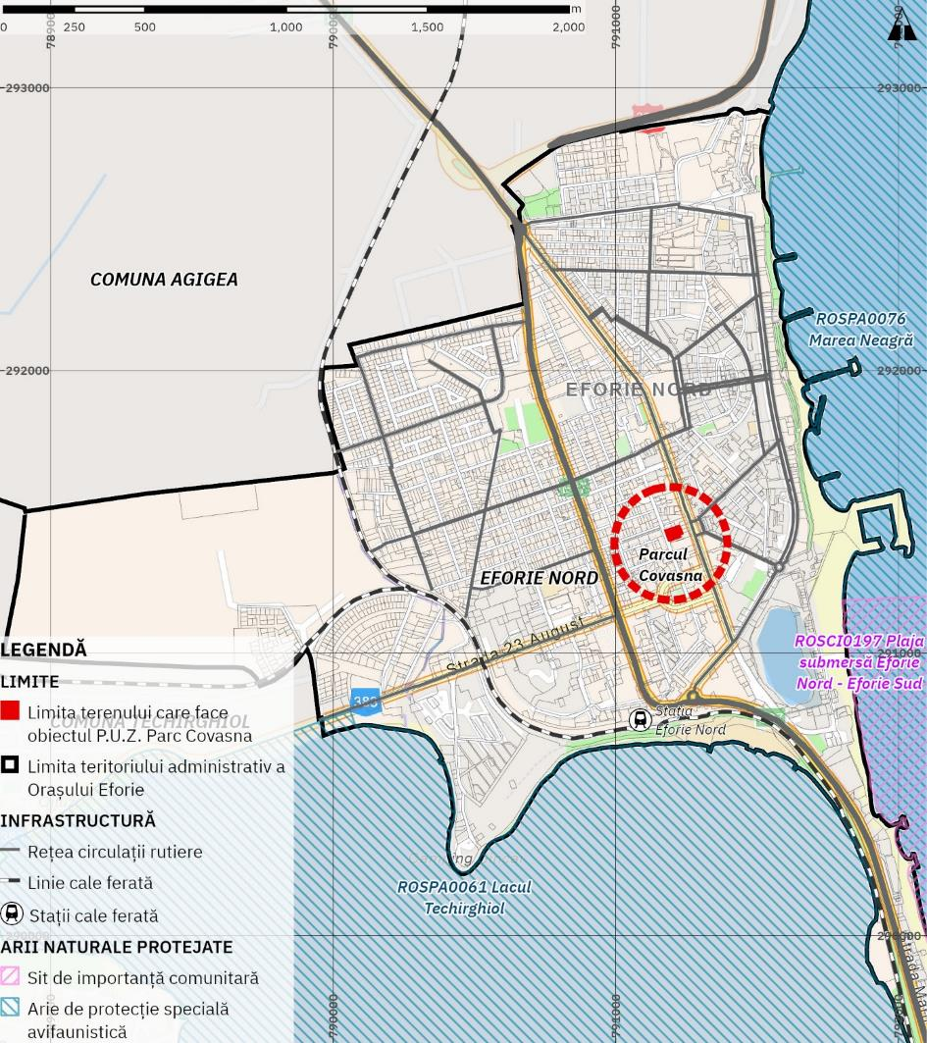
Figura 4 – Arii naturale protejate în vecinătatea teritoriului studiat
Sursă: Synergetics Corporation, 2023
  - Circulația
    - Rețeaua rutieră
Terenul care face obiectul studiului are deschidere către Str. Mihail Kogălniceanu. Accesul pietonal în parc se realizează atât prin Str. Mihail Kogălniceanu, cât și prin aleea de acces din Bd. Republicii.
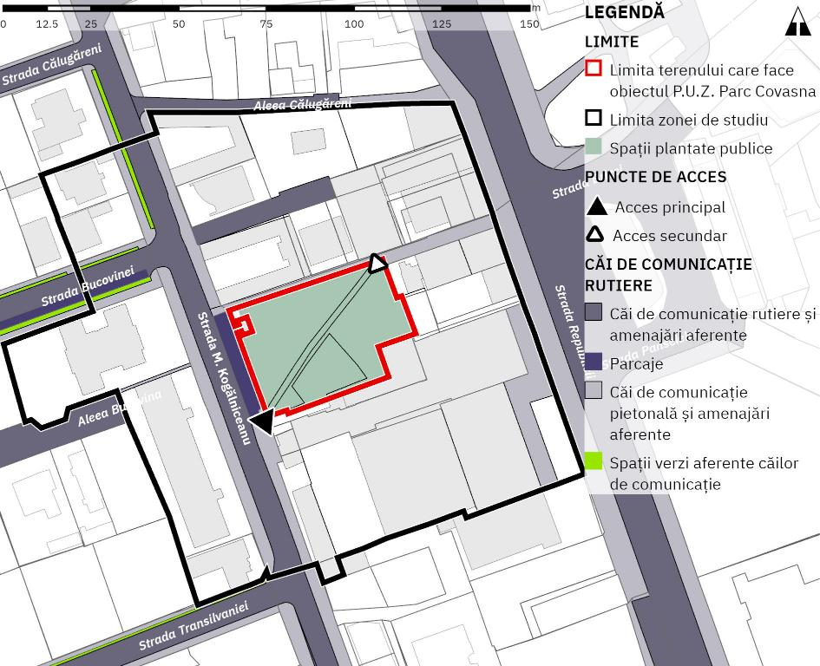
Figura 5 – Sistemul de circulații
Sursă: Synergetics Corporation, 2023
Bd. Republicii (DN39) face parte din rețeaua principală a orașului și asigură legătura între municipiul Constanța, orașul Eforie și municipiul Mangalia. Formează legătura principală cu stațiunile din această zonă. Drumul se termină pe teritoriul național românesc în localitatea Vama Veche, fiind continuat de Drumul nr.9 în Bulgaria spre localitățile Cavarna și Balcic.
Str. Mihail Kogălniceanu face parte din rețeaua rutieră secundară a orașului. Rețeaua rutieră secundară este formată din:
- circulațiile de categoria a II-a - de legătură, care asigură circulația majoră între zonele funcționale și de locuit;
- circulațiile de categoria a III-a - colectoare, care preiau fluxurile de trafic din zonele funcționale și le dirijează spre străzile de legătură sau magistrale.
Tipologia profilelor stradale
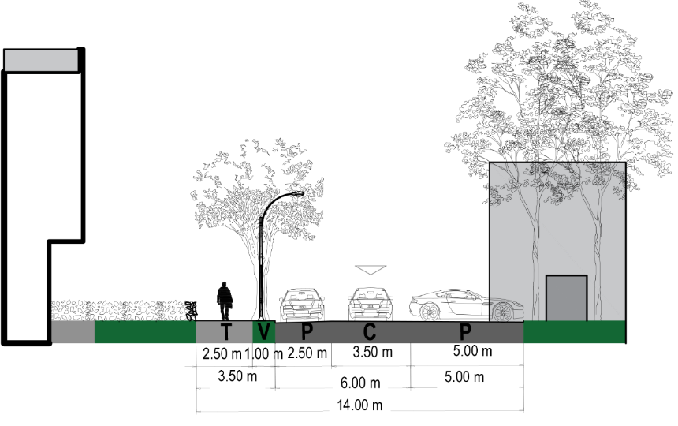
Figura 6 – Profil Str. Mihail Kogălniceanu
Sursă: Synergetics Corporation, 2023
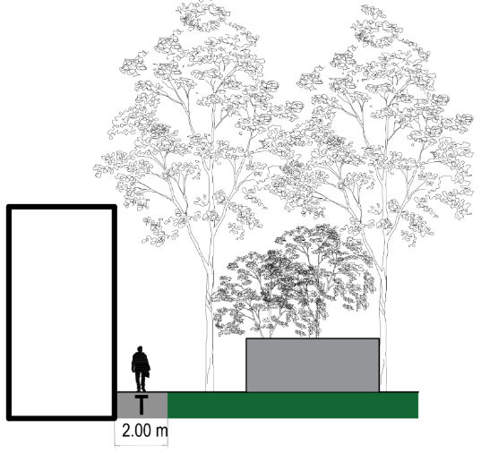
Figura 7 – Profil alee acces
Sursă: Synergetics Corporation, 2023

Starea de fiabilitate a tramei stradale
Starea de fiabilitate a căilor de comunicație este definită prin capacitatea infrastructurilor de transport de a funcționa într-o stare optimă, menținându-se în parametri prestabiliți. Starea căilor de comunicație are impact atât asupra economiei locale, cât și asupra aspectelor sociale și de mediu, din cauza întârzierilor pe care le poate determina pentru transportul mărfurilor care se reflectă în costuri mai mari, creșterea timpului de călătorie pentru populație sau creșterea poluării cu noxe și poluării fonice determinată de congestiile în trafic.
La nivelul zonei studiate, Bd. Republicii este într-o stare bună, atât la nivelul părții carosabile, cât și la nivelul trotuarului.
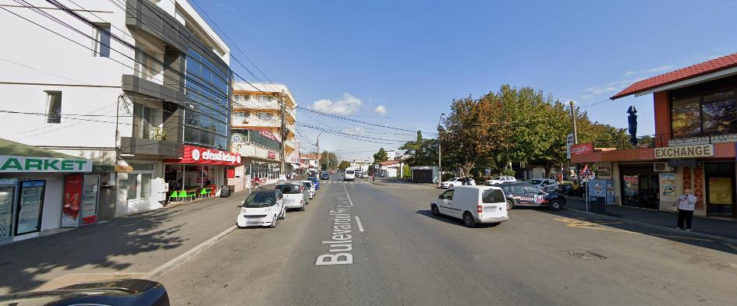
Figura 8 – Imagine Bd. Republicii
Sursă: Google Maps
Strada Mihail Kogălniceanu este într-o stare medie; pe partea terenului care face obiectul studiului nu există trotuar, fiind amenajată, în cadrul parcului o aleea din dale de beton de 50 cm lățime. Astfel, fluxurile de trafic pietonal nu au continuitate.
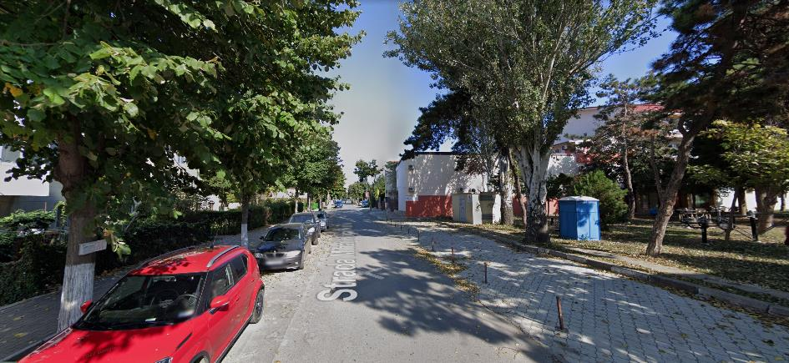
Figura 9 – Imagine Strada Negru Vodă
Sursă: Google Maps
    - Mijloace alternative de mobilitate
Rețeaua pentru pietoni
La nivelul zonei analizate infrastructura dedicată pietonilor este subdimensionată în raport cu fluxurile pietonale existente, mai ales pe perioada sezonului estival. Mai mult, la nivelul Străzii Mihail Kogălniceanu infrastructura pietonală este degradată pe o parte (dale beton degradate) și nu are continuitate pe cealaltă parte, în zona parcului nu există trotuar.
La nivelul parcului, aleea care tranzitează terenul realizată din dale prefabricate (stare medie), iar aleea pietonală care asigură legătura între Str. Mihail Kogălniceanu și Bd. Republicii este degradată și nesigură în exploatare.
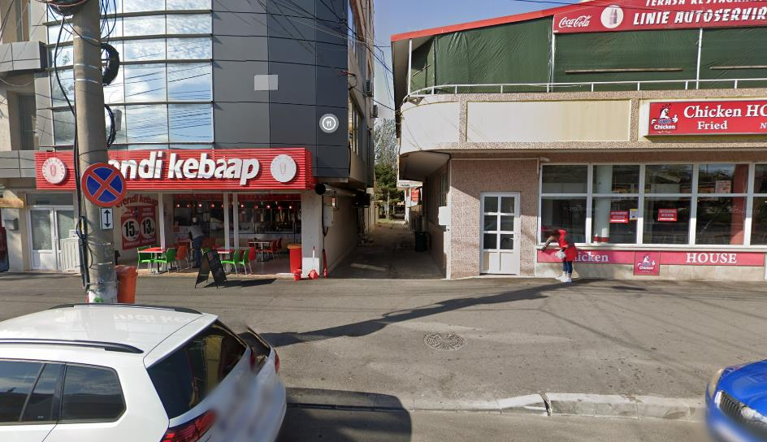
Figura 10 – Imagine aleea legătură între Str. Mihail Kogălniceanu și Bd. Republicii, vedere dinspre Bd. Republicii
Sursă: Google Maps
Rețeaua de piste pentru biciclete
În prezent, pe teritoriul Orașului Eforie nu există infrastructură dedicată deplasării bicicliștilor. Deși nu există infrastructura necesară, interesul pentru deplasarea velo este crescut, interes ce vine atât din partea rezidenților, cât și din partea turiștilor.
Astfel, la nivelul orașului există numeroase trasee care îl traversează, trasee organizate de cicliști amatori. Aceste informații se regăsesc în mediul online pe site-ul bikemap .
În imaginile de mai jos sunt ilustrate principalele trasee de ciclism practicate care tranzitează orașul Eforie.
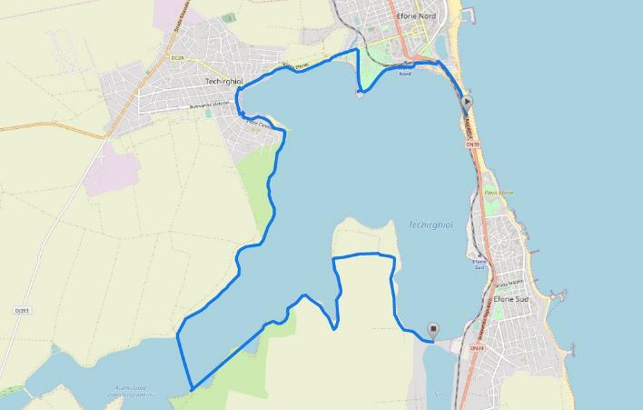
Figura 11 – Traseu ciclism Orașul Eforie- Lacul Techirghiol
Sursă: http://Bikemap.net
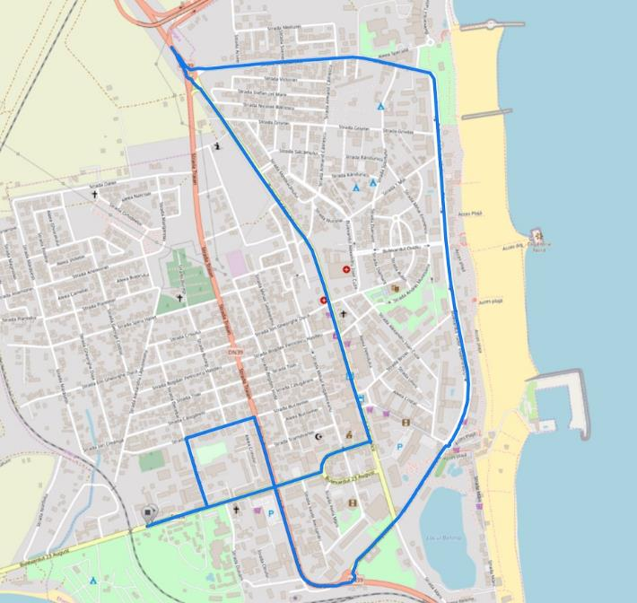
Figura 12 – Traseu ciclism Orașul Eforie Nord
Sursă: http://Bikemap.net
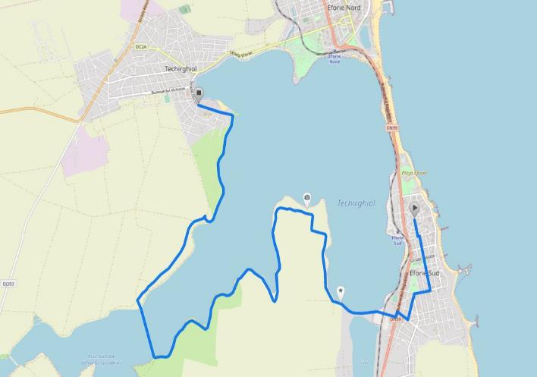
Figura 13 – Traseu ciclism Orașul Eforie – Lacul Techirghiol
Sursă: http://Bikemap.net
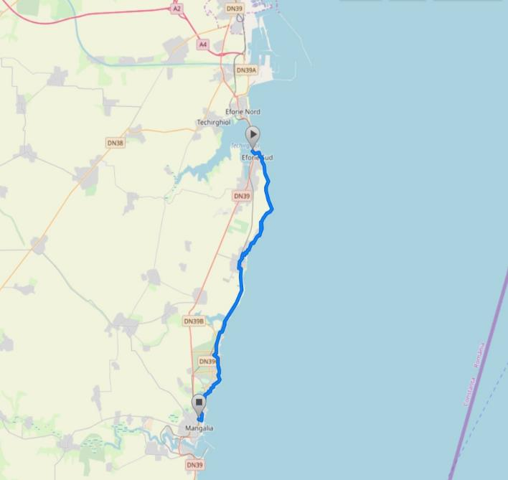
Figura 14 – Traseu ciclism Orașul Eforie- traseu Eforie Sud - Mangalia
Sursă: http://Bikemap.net
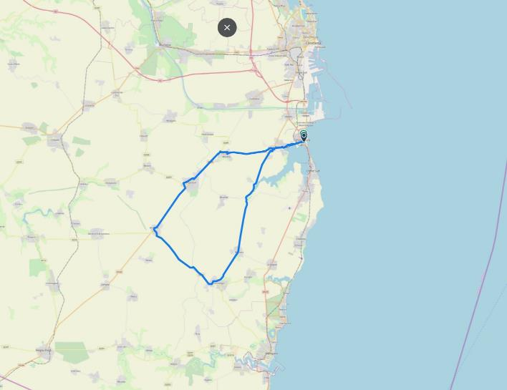
Figura 15 – Traseu ciclism Orașul Eforie – Techirghiol, Movilița, Topraisar, Amzacea, Pecineaga, Moșneni,
Sursă: http://Bikemap.net
    - Rețeaua de transport public de călători
Transportul public de călători din Orașul Eforie este asigurat de Consiliul Județean Constanță prin Programul de transport public județean de persoane prin curse regulate.
Prin HCJ Constanța 210/29.09.2021 a fost aprobat Studiul de oportunitate pentru fundamentarea și stabilirea soluțiilor optime de delegare a gestiunii serviciului public de transport județean prin curse regulate la nivelul județului Constanța, a modalității de atribuire a serviciului public de transport județean de persoane prin curse regulate la nivelul județului Constanța, a Regulamentului de efectuare a serviciului de transport județean de persoane prin curse regulate, în județul Constanța, a Caietului de sarcini al serviciului de transport public județean de persoane prin curse regulate, în județul Constanța și a documentației de atribuire a Contractelor de delegare a gestiunii Serviciului public de transport județean de persoane prin curse regulate, la nivelul județului Constanta. Programul de transport public județean de persoane prin curse regulate reglementează 3 trasee care tranzitează Orașul Eforie:
- Constanța – Eforie – Costinești: 17 curse;
- Constanța – Eforie – Mangaliza: 46,5 curse;
- Constanța – Eforie – Techirghiol: 34 curse.
  - Ocuparea terenurilor
    - Funcțiuni existente
Terenul care face obiectul prezentei documentații de urbanism are o suprafață de 1.800,00 mp conform acte (1.419,00 mp conform măsurători) și are funcțiunea de spațiu plantat, parc.
Utilizarea terenurilor pentru parcela care face obiectul prezentei documentații de urbanism este prezentat mai jos.
Nr. Crt. | Zona funcțională | Suprafață (mp) | % din total
1 | Spații vezi amenajate | 1103,02 | 77,73%
2 | Alei pavate | 92,85 | 6,54%
3 | Loc de joacă pentru copii | 223,13 | 15,72%
 | TOTAL | 1.419,00 | 100,00%
Tabel 2 – Utilizarea existentă a terenurilor pentru parcela care face obiectul prezentei documentații de urbanism – Parcul Covasna
Sursă: Synergetics Corporation, 2023
Zona de studiu are suprafața de 15.419,69 mp și este caracterizată de mixitate funcțională, regăsindu-se următoarele utilizări principale ale terenurilor:
- Locuire individuală;
- Locuire colectivă;
- Comerț și servicii;
- Spații plantate;
- Căi de comunicație rutieră și amenajări aferente.
Locuire individuală
Locuințele individuale cu regim de înălțime P+1E - P+2E se regăsesc în zona de vest a terenului și sunt specifice zonei de locuire a localității Eforie Nord.
Locuire colectivă
La nivelul zonei studiate, locuințele colective sunt formate din Blocurile ANL P+4E și bloc Str. Mihail Kogălniceanu P+3E.
Comerț și servicii
Din punctul de vedere al comerțului și serviciilor, având în vedere că arealul studiat face parte din zona centrală a localității Eforie Nord, în zonă sunt concentrate diverse funcțiuni comerciale, de alimentație publică și de servicii.
De asemenea, având în vedere caracterul turistic al localității, la nivelul zonei se regăsesc unități de cazare de tip hotel și pensiune.
Spații plantate
Spațiile plantat public la nivelul zonei studiate sun terenul care face obiectul studiului, Parcul Covasna, care reprezintă 9,20% din totalul arealului studiat.
Căi de comunicație rutieră și amenajări aferente
Căile de comunicație reprezintă 16,50% din suprafața studiată, din care 9,62% sunt circulațiile carosabile și parcajele, 1,48% circulații ocazionale carosabile, pentru accesul și aprovizionarea imobilelor existente în partea de nord a parcului Covasna și 5,40% circulațiile pietonale.
Accesul în parc se realizează prin cele 2 puncte
- 1 acces principal din Str. Mihail Kogălniceanu;
- 1 acces secundar din aleea de legătură dintre Str. Mihail Kogălniceanu și Bd. Republicii.
Din punctul de vedere al zonificării funcționale existente conform reglementărilor urbanistice în vigoare, în tabelul de mai jos este prezentat bilanțul teritorial la nivelul zonei de studiu.
Nr. Crt. | Zona funcțională | Suprafață (mp) | % din total
1 | Zonă pentru locuințe și funcțiuni complementare | 3.668,28 | 23,79%
2 | Zonă instituții publice și servicii | 1.769,32 | 11,47%
3 | Zonă spații comerciale și locuință | 359,97 | 2,33%
4 | Zonă spații comerciale, birouri, pensiuni, hoteluri | 4.682,56 | 30,37%
5 | Zonă complex turistic, alimentație publică, agrement | 891,84 | 5,78%
6 | Zonă spații publice plantate (Parc Covasna) | 1.419,00 | 9,20%
7 | Zonă echipare tehnico-edilitară | 14,76 | 0,10%
8 | Zonă căi de comunicație pietonală și amenajări aferente | 832,20 | 5,40%
9 | Zonă căi de comunicație pietonală, ocazional carosabilă | 228,56 | 1,48%
10 | Zonă căi de comunicație rutieră și amenajări aferente | 1.286,63 | 8,35%
11 | Zonă parcaje | 195,93 | 1,27%
12 | Zonă spații verzi aferentă căilor de comunicație rutieră | 70,64 | 0,46%
 | TOTAL | 15.419,69 | 100,00%
Tabel 1 – Bilanț teritorial la nivelul zonei studiate, situația existentă
Sursă: Synergetics Corporation, 2023
    - Relaționări între funcțiuni
Din punctul de vedere al relaționărilor între funcțiuni, la nivelul zonei analizate nu au fost identificate incompatibilități funcționale.
    - Caracteristici ale fondului construit
La nivelul terenului care face obiectul documentației de urbanism, conform extrasului nr. 22647/15.02.2023 al cărții funciare nr. 107418, nu există construcții.
La nivelul zonei analizate fondul construit existent este format din:
- Locuințe individuale cu regim de înălțime preponderent P – P+1E;
- Locuințe colective cu regim de înălțime P+3E – P+4E
- Unității de cazare cu regim de înălțime P+2E – P+4E
- Spații comerciale cu regim de înălțime P – P+1E
Din punctul de vedere al densității fondului construit, pentru zona cuprinsă între Bd. Republicii și Str. Mihail Kogălniceanu este dens construită, fără coerență urbanistică.
Din punctul de vedere al valorii fondului construit la nivelul zonei nu există construcții cu valoare de patrimoniu.
    - Asigurarea cu spații verzi
Terenul care face obiectul prezentei documentații de urbanism are funcțiunea de spațiu plantat, parc, suprafața spațiilor verzi publice la nivelul zonei studiate reprezintă 10,41%.
  - Echipare edilitară
    - Alimentarea cu apă
Sistemul de alimentare cu apă pentru Eforie Nord este încadrat în sistemul zonal de alimentare cu apă Agigea – Techirghiol - Eforie Nord ale cărui componente sunt prezentate în figura următoare:
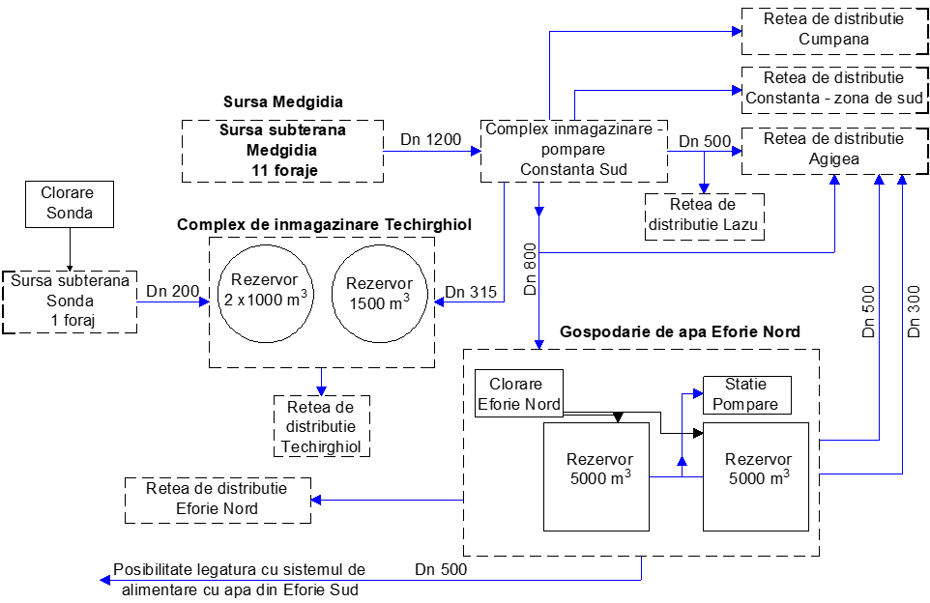
Figura 16 – Schema generala a sistemului de alimentare cu apă Agigea – Techirghiol - Eforie Nord
Sursă: Synergetics Corporation, Studiu de fundamentare privind infrastructura tehnico-edilitară aferent Planului Urbanistic General și Regulamentului Local de Urbanism Orașul Eforie, 2020, pg. 61
Localitatea Eforie Nord nu dispune de captare de apa din sursa proprie (locală). Alimentarea cu apă a localității se face în prezent din Complexul Constanța Sud.
De la complexul de Înmagazinare - Pompare Constanța Sud apa ajunge la Complexul de Înmagazinare - Pompare Eforie Nord.
În sistemul de alimentare cu apă al localității Eforie Nord există o conductă magistrală ce tranzitează rețeaua de distribuție a localității Eforie Nord, zona dintre localitățile Eforie Nord și Eforie Sud și ajunge în rețeaua de distribuție a localității Eforie Sud.
Rețeaua de distribuție pentru alimentarea cu apă a localității Eforie Nord are lungimea de aproximativ 51.35 km și funcționează în două scenarii de operare:
- Extra-sezon: rețeaua de distribuție este alimentată direct din conducta de aducțiune care vine de la complexul de înmagazinare - pompare Constanța Sud.
În acest scenariu de operare apa care vine prin intermediul conductei de aducțiune trece prin conducta generală de refulare a stației de pompare existentă; rezervoarele și stația de pompare existente nu funcționează. Apa este transportata gravitațional în rețeaua de distribuție.
- În sezonul estival: se pun în funcțiune rezervoarele și stația de pompare din incinta complexului de înmagazinare - pompare Eforie Nord, pentru asigurarea debitului și presiunii suplimentare cerute la branșament.
La nivelul zonei de analiză toate imobilele sunt deservite de rețeaua de alimentare cu apă.
    - Canalizarea
Sistemul de canalizare existent al localității Eforie Nord cuprinde următoarele componente:
- Rețea de canalizare de tip mixt cu o lungime totala de 38.2 km;
- Rețea de canalizare pluviala cu lungimea totala de 3,95 km;
Rețeaua de canalizare pluvială existentă descarcă apa colectată direct în Marea Neagră, în timp ce apele uzate menajere și o parte din apele meteorice sunt colectate și pompate prin intermediul SPAU Pod CFR în rețeaua de canalizare existentă în aglomerarea Eforie Sud, de unde sunt transportate la stația de epurare.
La nivelul zonei de analiză toate imobilele sunt deservite de rețeaua de canalizare.
    - Alimentarea cu energie electrică și iluminatul public
Distribuția energiei electrice este asigurată de E-Distribuție Dobrogea S.A.. La nivelul zonei de analiză toate imobilele sunt deservite de rețeaua de alimentare cu energie electrică.
Iluminatul public cuprinde iluminatul stradal-rutier, iluminatul stradal-pietonal, iluminatul arhitectural, iluminatul ornamental și iluminatul ornamental-festiv; serviciul de iluminat public fiind în gestiunea Consiliului Local al Orașului Eforie.
La nivelul terenului care a generat documentația de urbanism și la nivelul zonei studiate iluminatul public este asigurat pentru toate arterele de circulație și pentru toate aleile din parc.
    - Alimentarea cu gaze naturale
În prezent localitatea Eforie dispune de un sistem centralizat de gaze înființat în anul 2017, operator de distribuție fiind SC DISTRIGAZ SUD RETELE SRL.
Având în vedere utilizarea funcțională a terenului care face obiectul studiului, imobilul nu necesară branșarea la rețeaua de gaze naturale.
  - Probleme de mediu
    - Relația cadrul natural – cadrul construit
La nivelul zonei analizate densitatea fondului construit este mare, însă, datorită regimului de înălțime mic și mediu al construcțiilor, coroborat cu existentă vegetației de aliniament și a Parcului Covasna, nu există impact negativ asupra mediului.
    - Riscuri naturale și antropice
Teritoriul aferent orașului Eforie este caracterizat printr-un nivel moderat de expunere la riscuri naturale, cu o tendință de accentuare pe viitor, pe fondul schimbărilor climatice. Astfel, furtunile pe mare și ploile cu cantități de precipitații excepționale, contribuie semnificativ la accentuarea proceselor erozionale, care activează procese de versant, în special în zona de faleză. La acestea, se adaugă viscolele și secetele, care au un impact semnificativ la nivelul funcționalității orașului.
    - Valori de patrimoniu natural ce necesită protecție
Terenul care face obiectul studiului are funcțiunea de spațiu plantat public, reabilitarea acestuia fiind obiectul principal al documentației de urbanism.
    - Potențial turistic
Eforie Nord este a doua mare stațiune a litoralului românesc, îmbinarea turismului recreativ cu cel de tratament face ca stațiunea sa fie deschisa turiștilor pe durata întregului an.
Principalele resurse turistice sunt deschiderea la mare a orașului și bazele de tratament; Parcul Covasna nu are un potențial turistic în sine, însă prin îmbunătățirea microclimatului la nivelul zonei de influență poate crește atractivitatea stațiuni.
  - Opțiuni ale populației
Documentația de urbanism PUZ Parc Covasna, Oraș Eforie a fost elaborată în urma solicitării Autorității Contractante, în vederea regenerării spațiilor verzi urbane degradate și reincluderea acestora în circuitul social în vederea creării condițiilor necesare pentru o dezvoltare durabilă urbană.
Documentația se va supune consultării publice în conformitate cu Ordinul MDRT nr. 2701/30.12.2010 pentru aprobarea Metodologiei de informare și consultare a publicului cu privire la elaborarea sau revizuirea planurilor de amenajarea teritoriului și de urbanism. Propunerile și sugestiile publicului interesat din perioadele de consultare publică vor fi integrate în documentație, după caz.
Investiția, prin natura destinație, nu generează probleme speciale care pot afecta vecinătățile directe sau din imediata vecinătate.
- PROPUNERI DE DEZVOLTARE URBANISTICĂ
  - Concluzii ale studiilor de fundamentare
Pentru amplasamentul studiat s-au realizat/sunt în curs de elaborare următoarele studii:
- Ridicare topografică avizată OCPI Constanța;
- Studiul geotehnic.
  - Prevederi ale documentațiilor de urbanism aprobate
    - Planul Urbanistic General al Orașului Eforie
Conform Planului Urbanistic General al Orașului Eforie aprobat prin HCL Oraș Eforie
nr. 71/29.04.2002, terenul care face obiectul studiului este încadrat în: Zona IIB.
Regulamentul Local de Urbanism aferent P.U.G. Oraș Eforie prevede următoarele:
- Definirea zonei: zonă centrală;
- Funcția dominantă: Dotări administrative, de interes general, bancare etc.;
- Funcțiunea dominantă: Dotări de interes general;
- Reguli de retragere și amplasare se vor stabili prin P.U.Z.
    - Documentații de urbanism tip PUZ/PUD
La nivelul zonei de analiză sunt aprobate următoarele documentații de urbanism care reglementează terenurile învecinate:
- PUD Construire spațiu comercial, birouri și locuință aprobat prin HCL Eforie nr. 12/07.03.2005
- Modificare PUD Str. M. Kogălniceanu, restaurant Pescăruș aprobat prin HCL Eforie
nr. 27/07.03.2005
- PUD Complex turistic B-dul Republicii, destinația complex turistic, alimentație publică, agrement aprobat prin HCL Eforie nr. 237/07.07.2003
- PUD Complex turistic D+P+4E+T aprobat prin HCL Eforie nr. 220/17.05.2006
- PUZ Modificare PUD-uri aprobate prin HCL 230/2001 și 12/2005 prin schimbarea indicatorilor și completarea cu destinație de locuință în vederea extinderii (supraetajare) spații comerciale pentru intrarea în legalitate aprobat prin HCL Eforie nr. 94/13.04.2009
- PUZ B-dul Republicii - Centru aprobat prin HCL Eforie nr. 178/30.11.2010
  - Valorificarea cadrului natural
Terenul care face obiectul documentației de urbanism este încadrat în zona V1 – Spații plantate publice, obiectivul documentației de urbanism fiind regenerarea spațiilor verzi și reincluderea acestora în circuitul social în vederea creării condițiilor necesare pentru o dezvoltare durabilă urbană.

  - Modernizarea circulației
    - Rețeaua rutieră
Din punctul de vedere al sistemului de circulații, se propune modernizarea Str. Mihail Kogălniceanu prin reconfigurarea profilului stradal de-a lungul terenului care face obiectul prezentei documentații.
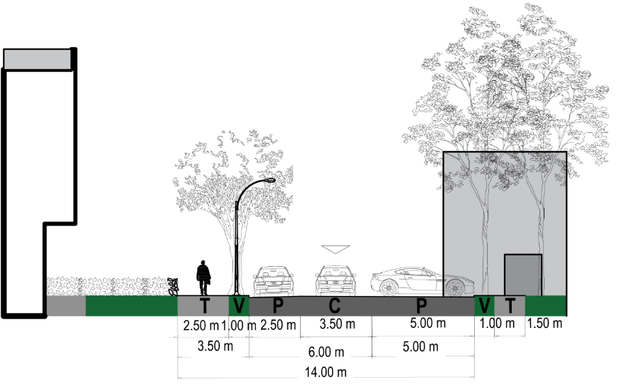
Figura 17 – Profil propus Str. Mihail Kogălniceanu
Sursă: Synergetics Corporation, 2023
    - Mijloace alternative de mobilitate
Rețeaua pentru pietoni
La nivelul zonei studiate se propune modernizarea arterelor de circulație pentru asigurarea deplasărilor pietonale în condiții de siguranță. La nivelul parcului se propune reabilitarea aleilor existente.
Rețeaua de piste pentru biciclete
Având în vedere ampriza existentă a drumurilor perimetrale nu se propun piste de bicicliști dedicate, deplasările cu bicicleta realizându-se în sistem shared space la nivelul părții carosabile.
Deplasarea persoanele cu mobilitate redusă
Atitudinea contemporană de proiectare și planificare urbană pune accent pe accesibilitate, prin conformarea mediului construit public la nevoile populației cu mobilitate redusă – fie persoane cu handicap fizic sau vârstnici, fie persoane cu limitări de mobilitate temporare – pentru care un cadru urban accesibil este necesar. Proiectarea raportată la nevoile persoanelor cu mobilitate redusă este importantă într-o abordare sustenabilă și o folosință îndelungată a fondului construit și a spațiilor publice.
Conform Ordinul nr. 189 din 12 februarie 2013 pentru aprobarea reglementării tehnice „Normativ privind adaptarea clădirilor civile și a spațiului urban la nevoile individuale ale persoanelor cu handicap NP 051/2012 – Revizuire NP 051/2000”, beneficiarii accesibilității mediului construit sunt: persoanele cu handicap – acele persoane cărora, datorită unor afecțiuni fizice, mentale sau senzoriale, le lipsesc abilitățile de a desfășura în mod normal activități cotidiene: dizabilități motrice ale membrelor – persoane cu dificultăți de deplasare, utilizatori ai fotoliului rulant, persoane cu dificultăți în folosirea brațelor; deficiențe vizuale; deficiențe auditive; capacități fizice și senzoriale diminuate datorită unor afecțiuni; sau alte persoane: persoane aflate în situație de handicap temporar și ocazional (persoane accidentate aflate în perioada de recuperare și persoane aflate în situații speciale – femei însărcinate, persoane care transportă copii în cărucior și brațe, copii mici, persoane care transportă obiecte) și persoanele în vârstă.
Pentru îmbunătățirea accesibilități pentru persoanele cu mobilitate redusă se propune amenajarea intersecțiilor cu borduri coborâte.
    - Rețeaua de transport public de călători
Prin HCL Oraș Eforie nr. 179/12.08.2021 au fost aprobate direcțiile de acțiune intervenții și proiectele de mobilitate urbană durabilă incluse în PMUD Eforie, între prioritățile de intervenție fiind:
- Crearea unui operator de transport public;
- Crearea traseelor de transport public electric (3 linii).
Liniile 1 și 2 vor trece pe Bd. Republicii, asigurând o accesibilitate bună parcului cu transportul public de călători.
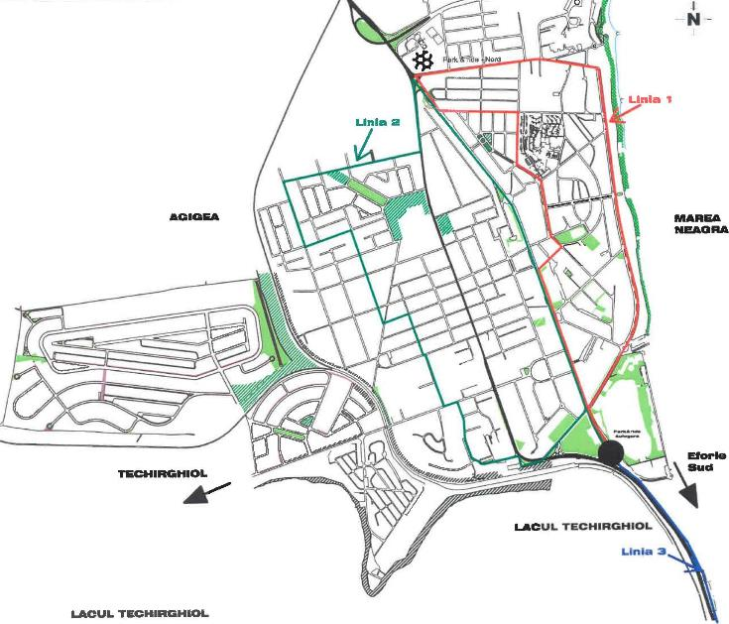
Figura 18 – Traseu propus pentru liniile de transport public de călători 1 și 2
Sursă: Planul de Mobilitate Urbană Durabilă – Orașul Eforie, aprobat prin HCL Oraș Eforie nr. 175/31.08.2020.

  - Zonificarea funcțională
Din punct de vedere funcțional se propune, pentru terenul care face obiectul documentației de urbanism, zona: Spații plantate publice.
Utilizarea propusă a terenurilor pentru parcela care face obiectul prezentei documentații de urbanism este prezentat mai jos.
Nr. Crt. | Zona funcțională | Suprafață (mp) | % din total
1 | Spații vezi amenajate | 1065,31 | 75,07%
2 | Alei pavate | 130,56 | 9,20%
3 | Loc de joacă pentru copii | 223,13 | 15,72%
 | TOTAL | 1.419,00 | 100,00%
Tabel 2 – Utilizarea propusă a terenurilor pentru parcela care face obiectul prezentei documentații de urbanism – Parcul Covasna
Sursă: Synergetics Corporation, 2023
La nivelul parcului sunt admise următoarele funcțiuni caracteristice:
- Plantații înalte, medii și joase, partere florale, spații plantate cu gazon;
- Spații destinate taberei de sculptură și pictură, echipate cu acoperișuri „verzi”;
- Alei și platforme pentru circulații pietonale, dale înierbate;
- Mobilier urban, amenajări pentru joc (spațiu de joacă pentru copii) și odihnă sau alte activități de recreere sau agrement desfășurate în aer liber, echipamente pentru fitness în aer liber;
- Pereți „verzi” cu dublă destinație: perete verde și panou de informare și jardiniere;
- Perdele de protecție vegetală pentru mascarea zonelor dezagreabile și protecția față de elementele de infrastructură tehnică sau de circulații;
- Grupuri sanitare (dispuse în structuri fixe) sau toalete automatizate;
Indicatorii urbanistici propuși pentru zona funcțională: Spații plantate publice sunt următorii:
- P.O.T. cu construcții, platforme, circulații pietonale = maxim 25 %
- C.U.T. maxim = 0,1 ACD/mp. teren
La nivelul zonei studiate nu se intervine din punctul de vedere al reglementărilor urbanistice, aceasta este ilustrată pentru încadrarea în context a reglementărilor urbanistice. Astfel, se păstrează zonificare funcțională conform reglementărilor urbanistice în vigoare. (vezi Planșa 4. Reglementări urbanistice - Zonificare funcțională).
În tabelul de mai jos este prezentat bilanțul teritorial – zonificarea funcțională propusă, la nivelul zonei de studiu.
Nr. Crt. | Zona funcțională | Suprafață (mp) | % din total
1 | Zonă pentru locuințe și funcțiuni complementare | 3.668,28 | 23,79%
2 | Zonă instituții publice și servicii | 1.769,32 | 11,47%
3 | Zonă spații comerciale și locuință | 359,97 | 2,33%
4 | Zonă spații comerciale, birouri, pensiuni, hoteluri | 4.682,56 | 30,37%
5 | Zonă complex turistic, alimentație publică, agrement | 891,84 | 5,78%
6 | Zonă spații publice plantate (Parc Covasna – parcelă care a generat documentația de urbanism) | 1.419,00 | 9,20%
7 | Zonă echipare tehnico-edilitară | 14,76 | 0,10%
8 | Zonă căi de comunicație pietonală și amenajări aferente | 832,20 | 5,40%
9 | Zonă căi de comunicație pietonală, ocazional carosabilă | 228,56 | 1,48%
10 | Zonă căi de comunicație rutieră și amenajări aferente | 1.286,63 | 8,35%
11 | Zonă parcaje | 195,93 | 1,27%
12 | Zonă spații verzi aferentă căilor de comunicație rutieră | 70,64 | 0,46%
 | TOTAL ZONĂ STUDIATĂ | 15.419,69 | 100,00%
Tabel 2 – Bilanț teritorial la nivelul zonei studiate, zonificare propusă
Sursă: Synergetics Corporation, 2023
La nivelul parcului sunt admise următoarele funcțiuni caracteristice:
- Plantații înalte, medii și joase, partere florale, spații plantate cu gazon;
- Spații destinate taberei de sculptură și pictură, echipate cu acoperișuri „verzi”;
- Alei și platforme pentru circulații pietonale, dale înierbate;
- Mobilier urban, amenajări pentru joc (spațiu de joacă pentru copii) și odihnă sau alte activități de recreere sau agrement desfășurate în aer liber, echipamente pentru fitness în aer liber;
- Pereți „verzi” cu dublă destinație: perete verde și panou de informare și jardiniere;
- Perdele de protecție vegetală pentru mascarea zonelor dezagreabile și protecția față de elementele de infrastructură tehnică sau de circulații;
- Grupuri sanitare (dispuse în structuri fixe) sau toalete automatizate;
Indicatorii urbanistici propuși pentru zona funcțională: Spații plantate publice sunt următorii:
- P.O.T. cu construcții, platforme, circulații pietonale = maxim 25 %
- C.U.T. maxim = 0,1 ACD/mp. teren
  - Dezvoltarea echipării edilitare
    - Alimentarea cu apă
Investiția propusă nu necesită investiții la nivelul sistemului de alimentare cu apă.
    - Canalizarea
Investiția propusă nu necesită investiții la nivelul sistemului de canalizare.
    - Alimentarea cu energie electrică și iluminatul public
Prin investiția propusă se urmărește modernizarea iluminatului public, precum și realizarea unor puncte de alimentare cu energie electrică din surse regenerabile (pentru telefoane mobile, tablete) cu acces public.
  - Protecția mediului
Prin documentația de urbanism se propune conservarea tuturor spațiilor plantate publice și reabilitarea spațiilor plantate prin permeabilizarea solurilor și înierbarea cu gazon, precum și realizarea plantațiilor de arbori și arbuști.
  - Obiective de utilitate publică
Obiectivele de utilitate publică existente la nivelul zonei studiate sunt prezentate în tabelul de mai jos.
Nr. Crt. | Obiectiv de utilitate publică
1 | Parc Covasna
2 | Punct de transformare
Tabel 3 – Obiective de utilitate publică
Sursă: Synergetics Corporation, 2023
Din punctul de vedere al proprietății asupra terenurilor, imobilul care face obiectul studiului este domeniul public de interes local. Prin documentația de urbanism nu sunt propuse circulații ale terenurilor.
- CONCLUZII. MĂSURI ÎN CONTINUARE
  - Înscrierea amenajării și dezvoltării urbanistice propuse a zonei în prevederile PUG
Prin prezenta documentație de urbanism sunt modificate prevederile PUG Oraș Eforie, zona funcțională pentru terenul care face obiectul studiului fiind modificată din Zonă instituții publice și servicii în Spații plantate publice.
  - Categorii principale de intervenție
Principalele categorii de intervenție sunt:
- Reabilitarea spațiilor verzi urbane;
- Modernizarea arterelor de circulație.
  - Plan de acțiune
PRIORITATE  INTERVENȚIE | DENUMIRE PROIECT | PĂRȚI RESPONSABILE | POSIBILE SURSE DE FINANȚARE | ETAPIZARE
 |  |  |  | 1 | 2 | 3 | 4 | 5
Reabilitarea spațiilor verzi urbane | Permeabilizarea solurilor și înierbare cu gazon | Primăria Orașului Eforie | Fonduri europene  Buget local
 | Plantare arbori și arbuști | Primăria Orașului Eforie | Fonduri europene  Buget local
 | Crearea acoperișurilor verzi | Primăria Orașului Eforie | Fonduri europene  Buget local
 | Creare pereți verzi | Primăria Orașului Eforie | Fonduri europene  Buget local
 | Reabilitarea aleilor pietonale existente | Primăria Orașului Eforie | Fonduri europene  Buget local
 | Îmbunătățirea mobilierului urban | Primăria Orașului Eforie | Fonduri europene  Buget local
 | Modernizarea sistemului de iluminat public | Primăria Orașului Eforie | Fonduri europene  Buget local
 | Crearea sistemului de alimentare cu energie electrică din surse regenerabile (pentru telefoane mobile, tablete) cu acces public | Primăria Orașului Eforie | Fonduri europene  Buget local
Modernizarea circulațiilor | Modernizarea infrastructurii rutiere (asfaltare, realizarea marcajelor de circulație, îmbunătățirea semnalizării prin indicatoare) | Primăria Orașului Eforie | Fonduri europene  Buget local

https://www.info-eforienord.ro/despre-eforie/istoric/
Quattro Design, Studiu istoric și peisagistic aferent Planului Urbanistic General și Regulamentului Local de Urbanism Orașul Eforie, 2019, pg. 59
Ibidem
Ibid, pg. 105
Ibidem
http://www.zmc.ro/orasul-eforie/
Ion Marin, Peisajele Dobrogei: tipuri, repartiție, culturalitate, vulnerabilitate, în Analele Universității București. Geografie, 2003, pp. 59-82
Synergetics Corporation, Studiu de fundamentare privind protecția mediului, riscuri naturale și antropice, impactul schimbărilor climatice aferent Planului Urbanistic General și Regulamentului Local de Urbanism Orașul Eforie, 2020, pg. 29-31
Synergetics Corporation, Studiu de fundamentare privind protecția mediului, riscuri naturale și antropice, impactul schimbărilor climatice aferent Planului Urbanistic General și Regulamentului Local de Urbanism Orașul Eforie, 2020, pg. 22-23
Synergetics Corporation, Studiu de fundamentare privind protecția mediului, riscuri naturale și antropice, impactul schimbărilor climatice aferent Planului Urbanistic General și Regulamentului Local de Urbanism Orașul Eforie, 2020, pg. 29-31

